Петербург строит будущее: главные итоги ПМЭФ-2026
Санкт-Петербург подвел итоги XXIX Петербургского международного экономического форума, который прошел в «Экспофоруме» с 3 по 6 июня. Участники мероприятия – более 24,5 тысяч человек из 142 стран.
«Новый ПМЭФ стал для города одним из самых результативных, – отметил губернатор. – Вместе с надежными партнерами Петербург сделал важный шаг к успешной реализации программы «10 приоритетов развития» и новых национальных проектов», – подчеркнул губернатор Петербурга Александр Беглов.

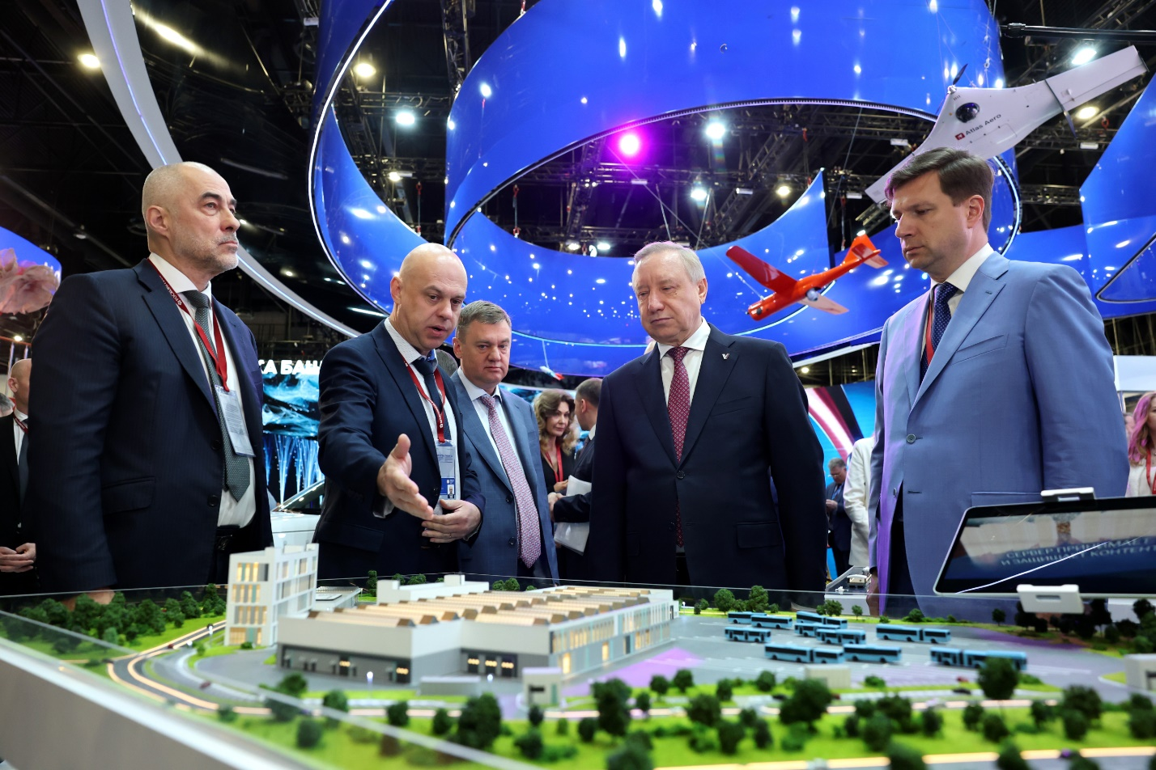
На Петербургском международном экономическом форуме город подписал 74 соглашения на 731,7 млрд рублей. За этими цифрами – новые мосты через Неву, завод роботов в Приморском районе, 1200 рабочих мест в Калининском и серийное производство автомобилей SENAT 900 в Шушарах.

«Мы достигаем таких высоких результатов при поддержке нашего Президента и Правительства Российской Федерации. А также благодаря слаженной работе всех структур власти. У нас нет таких свободных территорий, как у других субъектов РФ, поэтому нам необходимо привлекать «умные» инвестиции, развивать высокотехнологичную промышленность и создавать хорошо оплачиваемые рабочие места. Инвестор приходит туда, где есть доверие, а доверие возникает там, где город держит слово и предоставляет понятные меры поддержки», – заявил губернатор Александр Беглов.

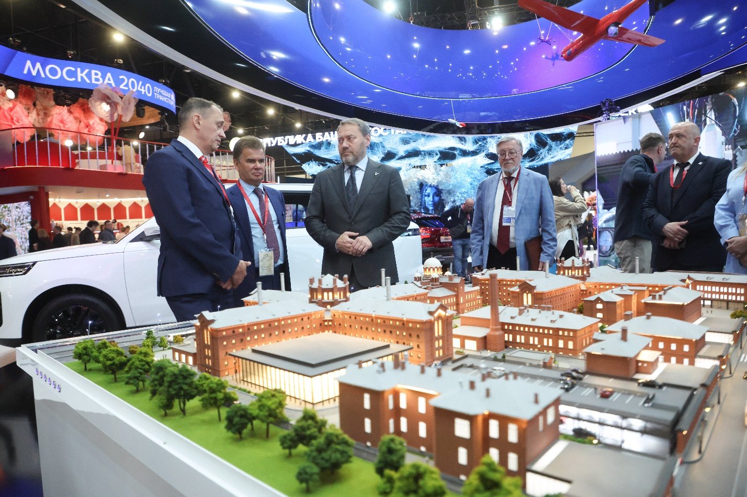
Председатель Законодательного собрания Александр Бельский напомнил, что многие знаковые объекты современного Петербурга когда-то начинались именно здесь. Западный скоростной диаметр, международный терминал «Пулково», «Остров фортов», трамвайная линия «Славянка» – эти и многие другие реализованные проекты прошли через площадку форума. Александр Бельский выразил уверенность, что и нынешний ПМЭФ будет продуктивным.

Восстановление объектов и новые производства
Сразу несколько соглашений посвящены сохранению исторического наследия. В частности, продолжится сотрудничество с «Газпромом» по благоустройству центра города и развитию инфраструктуры.
Компания «Севергрупп» инвестирует в восстановление исторических объектов. Крупнейший проект — реконструкция бывшего следственного изолятора «Кресты», где появятся гостиницы, рестораны, общественные и культурные пространства. Также инвестор займется реставрацией комплекса фабрики «Торнтон» и зданий бумажной фабрики Варгуниных.

Концерн «Калашников» откроет на площадке ЛОМО производство продукции в сфере оптики, электроники и приборостроения, создав около 1200 рабочих мест. В Приморском районе уже заработал завод «Семаргл» – первое в России предприятие полного цикла по выпуску роботизированного оборудования для логистики.
На форуме был дан символический старт серийного производства автомобилей представительского класса SENAT 900.

Автомобили представительского класса не сходили с конвейеров страны более 40 лет, после того как в 1988 году был прекращен выпуск легендарной «Чайки». Теперь их производство налажено в Петербурге.

«В истории автопрома Северной столицы открывается динамичная и перспективная глава. Перезапуск производства на площадке в Шушарах – это не просто открытие конвейера. Мы возрождаем традиции инженерного мастерства, передаём эстафету новым поколениям конструкторов, технологов и рабочих. Сегодня Петербург – один из ключевых центров отечественного автопрома, и его роль в укреплении технологического суверенитета страны становится все более значимой. Рост производства автомобилей в четыре раза за 2025 год – яркое тому подтверждение. Запуск «Сената 900» даст новый импульс развитию отрасли и экономики города в целом», – подчеркнул губернатор Александр Беглов.
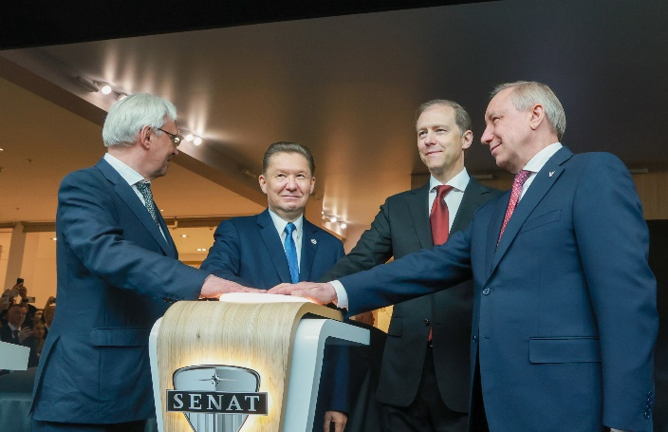
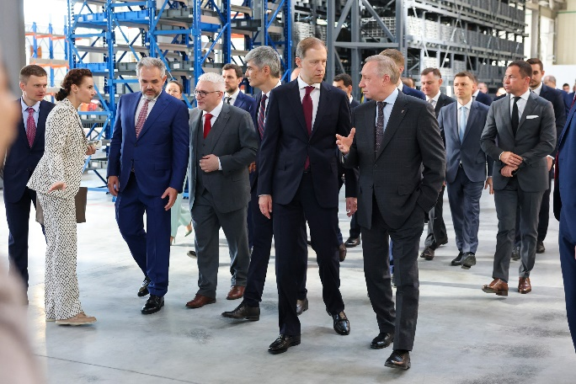

Транспорт и развитие территорий
Александр Беглов подчеркнул, что ПМЭФ-2026 стал важной вехой в реализации крупных инфраструктурных проектов, направленных на устойчивое развитие городской среды Петербурга. Подписано масштабное соглашение о создании новой площадки зоопарка в Приморском районе на площади более 85 гектаров. Здесь же заявлены проекты нового зоопарка, спортивных комплексов и восстановления Курзала на территории Сестрорецкого курорта. (наверх к крестам). Также на полях Форума состоялось совещание о ходе реализации проекта всесезонного курорта «Санкт‑Петербург Марина».
Утром 5 июня стартовало строительство этапа 4.1. ШМСД с новым разводным мостом через Неву. С компанией-подрядчиком, строящей Большой Смоленский мост и приступившей к созданию моста ШМСД, заключено соглашение по разработке градостроительной и проектной документации на строительство Ново-Адмиралтейского моста.
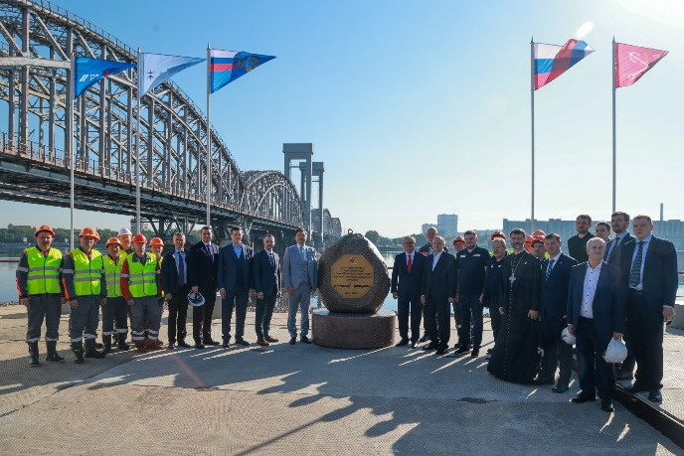
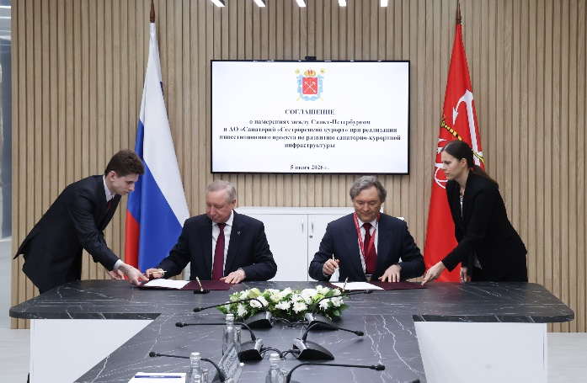

Цифровизация и биотехнологии
В рамках цифровой трансформации ключевых отраслей экономики и социальной сферы Санкт-Петербург активно развивает технологические проекты. По итогам форума город заключил 12 соглашений в этой области.

Ключевыми стали договорённости с ПАО «Сбербанк» о внедрении технологий искусственного интеллекта в сфере ЖКХ, развитии биометрических сервисов в общественном транспорте и совершенствовании Единой карты петербуржца. Совместные проекты с VK позволят интегрировать городские сервисы в популярные цифровые платформы и расширить применение биометрической оплаты проезда.
Подписание соглашений на полях ПМЭФ стало значимым шагом в реализации нового национального проекта по биоэкономике и биотехнологиям. В рамках этой стратегии было заключено соглашение о строительстве 3-й очереди фармацевтического завода АО «Фармсинтез-Норд». Параллельно с этим для развития смежной отрасли был дан старт созданию в городе индустриального парка для пищевой промышленности «Аврора Витебский».
Еще одна новая точка роста научно-технологического потенциала появится в Кронштадте, где будет создан многофункциональный межвузовский инженерный кампус. Соглашение о намерениях по его созданию было подписано губернатором Санкт-Петербурга Александром Бегловым и председателем правления ПАО «Газпром нефть» Александром Дюковым.
Кронштадт усилит свои позиции, как ведущая точка роста научно‑технологического потенциала Петербурга и России в сфере энергетики – многофункциональный межвузовский инженерный кампус. Соглашение о его создании подписали губернатор Александр Беглов и председатель правления ПАО «Газпром нефть» Александр Дюков.

«Соглашение, которое мы подписали, направлено на объединение науки, образования и высоких технологий. При участии компании «Газпром нефть» в Кронштадте появится многофункциональный межвузовский инженерный кампус. Разработки студентов и преподавателей будут интегрированы в технологический кластер Кронштадта, который станет основой Технологической долины в энергетике. Этот проект внесёт существенный вклад в продвижение инженерных исследований и подготовку кадров для высокотехнологичных отраслей», - подчеркнул Александр Беглов.

Петербург вошел в топ-3 регионов по инвестиционному климату
На ПМЭФ были представлены результаты Национального рейтинга состояния инвестиционного климата. Впервые Санкт-Петербург вошел в тройку лучших регионов страны, поднявшись сразу на три позиции.
«В числе лидеров Национального рейтинга состояния инвестиционного климата Президент назвал Петербург. Такая высокая оценка дорогого стоит. За ней – тысячи предпринимателей, промышленные предприятия, городские и федеральные команды. Но этот результат – точно не повод успокоиться. Напротив, он дает стимул двигаться дальше, создавать возможности для бизнеса и запускать новые производства», – отметил председатель Законодательного собрания Александр Бельский.
Итоги ПМЭФ-2026 подтверждают, что основными драйверами развития Петербурга остаются транспортная инфраструктура, промышленность, цифровые технологии, биофармацевтика и сохранение исторического наследия. Большинство подписанных соглашений уже имеют конкретные сроки реализации и инвестиционные параметры, что делает форум не только площадкой для обсуждений, но и инструментом запуска крупных городских проектов.
Наталья Соколова, корреспондент портала Районы.РФ

